

**INSTITUTO TECNOLOGICO DE VERACRUZ**

**INGENIERIA EN SISTEMAS COMPUTACIONALES**

**TOPICOS AVANZADOS DE PROGRAMACION**

**Profesor: Genaro Méndez López**

**MANUAL DE USUARIO**

**INTEGRANTES**

**Sosa Hernández Luis Enrique E14021304**

**Perez Castro Julio de Jesús E14021279**

**Cano Caballero Alan Giovanni E14021191**

**Palacios Gómez Jonathan Emmanuel E14021271**

**INTRODUCCION**

La mayoría de nosotros hemos oído hablar del mundo de los juegos en línea. Dado el hecho de que en los últimos cinco años, la industria de los casinos en línea ha experimentado un crecimiento exponencial debido a varios factores, dos de los cuales son los avances tecnológicos y el hecho de que la gente ahora es más abierta a la idea de jugar juegos de azar a través de un ordenador o terminal cibernético.

El siguiente paso lógico en esta "evolución" es la introducción a los juegos móviles en tabletas, teléfonos móviles y otros dispositivos portátiles. La tecnología ahora ha llegado a un punto en que esto ya no es una ilusión, sino una manera factible de ofrecer juegos en los que no se pensó en el pasado. Las ventajas de los juegos móviles son numerosas, tanto para el jugador, así como el operador.

**OBJETIVOS GENERALES**

* Brindar el mejor entretenimiento en el pokecasino a todos los usuarios que descarguen nuestra aplicación.
* Ser la mejor aplicación de un casino en la región.

**OBJETIVOS ESPECIFICOS**

* Brindar actualizaciones para que el usuario tenga una mejor experiencia.
* Brindar un inicio de sesión.

**GUIA DE USO**

* 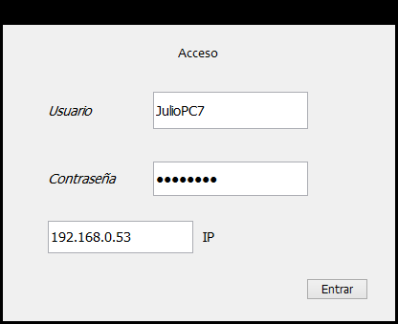Al ejecutar nuestra aplicación, lo primero que tendrán que hacer, será registrarse llenando los campos siguientes.
* Si es la primera vez que ingresan les pondrá un mensaje diciendo: “nuevo registro”

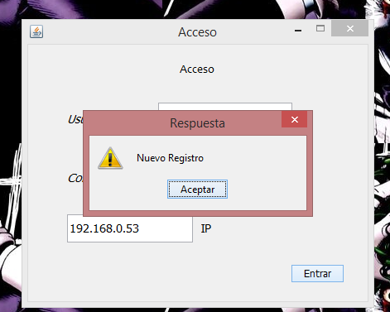

* Si ya se habían registrado, los mandara directo al juego.

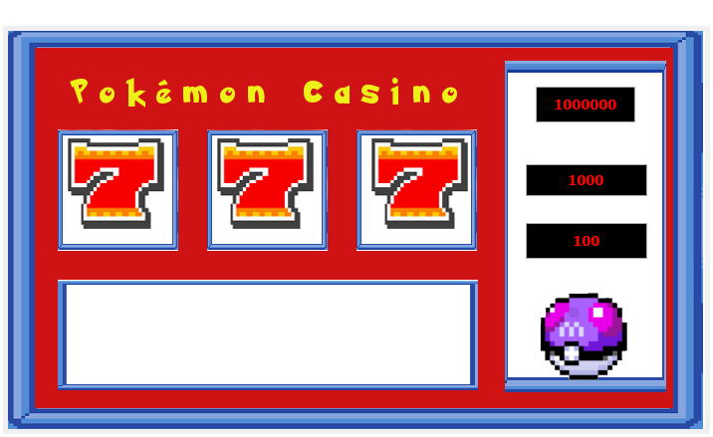

* 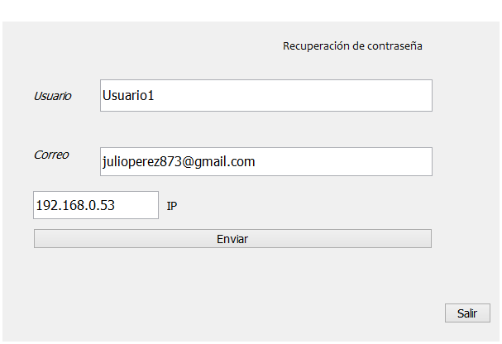Si llegases a olvidar tu contraseña, da click en el botón “Olvide mi contraseña” y sigue los pasos.
* Una vez llenos los campos necesarios, se enviara un mensaje a tu correo con la contraseña de tu usuario.

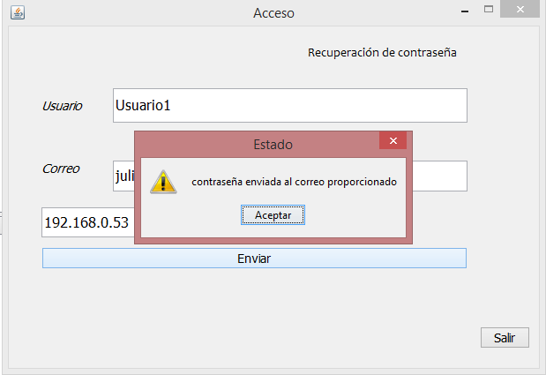

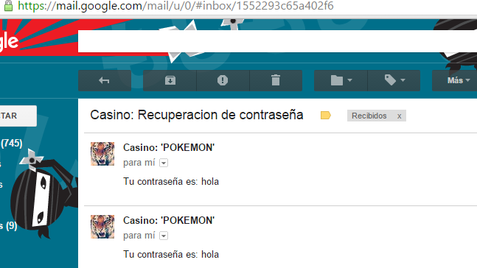

* Una vez dentro del juego, del lado derecho aparecen 3 cuadros, explicaremos a continuación su función

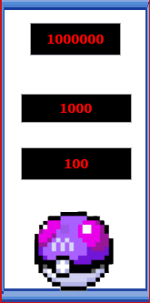Explicando de arriba para bajo

1. El primer cuadro, tiene la cifra 1,000000, esta es la bolsa acumulada del casino.
2. El segundo cuadro que tiene la cifra 1000, es el crédito con el que el usuario comenzara. Esta cifra se verá afectada según la suerte del usuario, puede disminuir como aumentar.
3. El último cuadro con la cifra 100, es la apuesta que realizara el jugador, puede editarse y subir la apuesta o reducirla.
4. 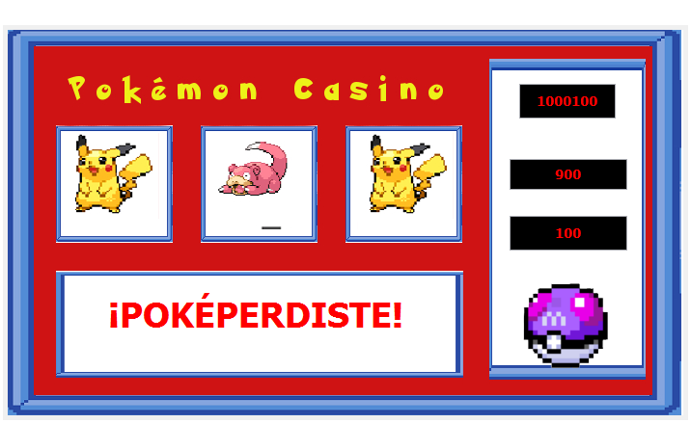La pokebola tiene la función de que cuando se le de click comience el juego.

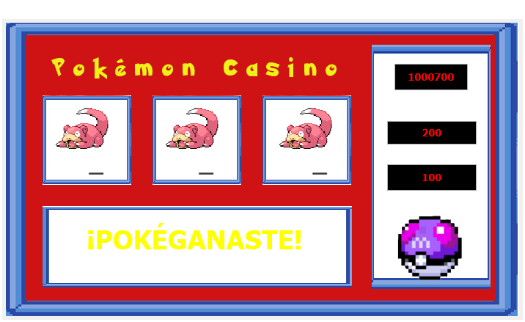

**SECCION DE SOLUCION DE PROBLEMAS**

Un problema común seria que el usuario no esté conectado a internet, sin este el juego no puede ejecutarse.

* La solución a esto sería que el usuario tuviera una buena conexión a internet para que así el juego se conecte con el servidor.

Error de ips.

* Nuestro juego solo se podrá jugar en una red local, así que el ip que tenga el servidor será el mismo que se pondrá al momento de iniciar sesión. De no ser así el juego no se ejecutara.

De encontrarse algún otro error, favor de ponerse en contacto con alguno de nuestros desarrolladores.

Sosa Hernández Luis Enrique.

* Numero: 2291766675. Correo: [kiquesasuke@gmail.com](mailto:kiquesasuke@gmail.com)

Perez Castro Julio de Jesús.

* Numero: 2811020225. Correo: [julioperez873@gmail.com](mailto:julioperez873@gmail.com)

Cano Caballero Alan Giovanni.

* Numero: 2291435966. Correo: [alan_cano12@hotmail.com](mailto:alan_cano12@hotmail.com)

Palacios Gómez Jonathan Emmanuel.

* Numero: 2293171878. Correo: [toojhonygomez@gmail.com](mailto:toojhonygomez@gmail.com)